閱讀活動設計：鄒敦怜
爸爸變鱷魚了！
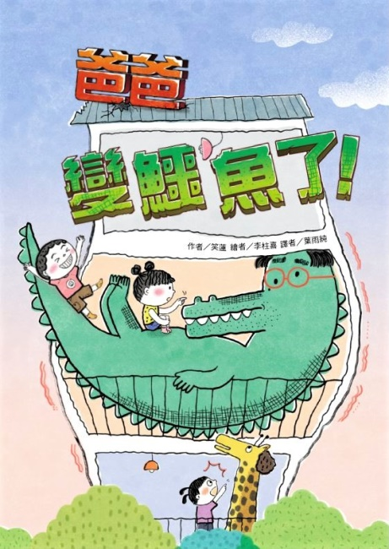
作者╱笑蓮 繪者╱李柱喜 譯者╱葉雨純
故事簡介
在父親節的月份，讀這本帶著魔幻寫實的有趣橋梁書《爸爸變鱷魚了！》，大讀者小讀者都可以重新思考，我們需要怎樣的親子互動？

爸爸媽媽和小孩雖然同住在一個屋簷下，但常常是處於對立的狀態，例如：小孩想出去玩，但是爸爸媽媽工作忙；小孩洗澡想玩水，但是爸媽擔心會著涼；小孩想玩、想看電視，爸媽卻因為規定的時間到了催著他們睡覺；小孩偏食不想吃東西，爸媽常不斷勸說希望能多方嘗試……這種種的對立背後都是濃濃的愛，都有「希望你變得更好」的願力，但是偏偏常用碎碎念的形式展現。

爸媽的初心是對小孩的愛，小孩也知道父母的關愛，卻因為立場不同，當碎碎念的魔音響起，小孩心中只剩下：「好煩啊，你怎麼一直要管我？」的念頭，大人在自己忙碌工作之餘，還得分心催促著孩子前進，心裡也忍不住喟嘆：「好討厭啊，你們怎麼不聽話，怎麼不肯自動自發！」

《爸爸變鱷魚了！》的家庭，有爸爸、媽媽、哥哥小燦、妹妹小允，原本的爸爸工作忙碌，但在小孩上小學之後辭掉工作，專心在家照顧孩子。這家男主人、女主人的分工變成「男主內，女主外」，在故事進行的這段時間，媽媽工作出差，家裡只有爸爸面對著孩子。

如同許多爸爸一樣，在面對小孩時，總有那麼點不知如何著力。故事中提到的規定──規定的時間才能看電視、不要在家裡做勞作、不可以吃披薩零食、不能亂買玩具，這些應該就是這個家庭父母立下的規矩。只是這些也違反小孩愛玩的特性，當小孩耍賴的時候，爸爸唯一的一招就是碎碎念，不斷的重複「不行」、「不可以」。

透過作者奇幻的想像，兩個跟爸爸共處一室的小孩，在挨罵之後，心底升起了小小的願望，他們摸著心愛的鱷魚玩偶說著：「……可以叫爸爸不要碎碎念了嗎？」這個願望真的實現了，辛苦照顧孩子的爸爸，總是累得不斷打呵欠的爸爸，在提高嗓門糾正孩子行為時，一邊打著呵欠，一邊變身，最後真的變成鱷魚。

鱷魚爸爸真的不再碎碎念了，但是他的行為卻也變得跟小孩子沒兩樣：自顧自的睡覺、開心的泡在浴缸裡、尾巴搖來晃去把家裡弄得很亂。兩個小朋友必須面對沒有大人幫助的處境，當哥哥的小燦開始催著妹妹做好該做的事情，惹來妹妹生氣的問：「你怎麼變得跟爸爸一樣愛碎碎念？」小燦也忍不住回嘴：「妳如果自動自發，我就不用念了啊！」這樣的對話真的太熟悉了，因為每個家庭都可能發生。

變成鱷魚的爸爸無法說話，但也沒有減損對孩子的關心。聽到肚子餓了，掏出信用卡讓孩子訂了平時不常吃的披薩；聽到小孩想喝可樂，拿起超市專用的採買購物袋準備出門、聽到小孩想去公園玩，率先邁開腳步往公園的方向走。鱷魚爸爸變成一個只有滿滿的愛，對孩子完全沒有任何要求的爸爸。

這種爸爸一定是所有小孩夢寐以求的吧？但是不會說話、完全不要求的鱷魚爸爸，小孩當然也不能要求爸爸做飯、整理家務，也聽不到來自家長的善意提醒，孩子的惰性任意發展，心裡的不安也逐漸變大。其實每個小孩心裡都住著一個「大人」，那是父母每日殷切叮嚀之下形塑的「完美自我」，也是對自己有所要求、期望自己更好的「超我」。

小孩在體驗幾天毫無秩序的生活之後，鱷魚爸爸終於變回原狀了。不懂事的小孩，開始懂得爸爸之前的用心，真的變得更自動了，親子之間的衝突應該會因此減少了。故事中每一個父母變形的原因以及變回的方式都不一樣，顯示每對親子之間都有不同的問題需要解決，精彩的故事背後有著關於親子互動，既矛盾又現實的議題──我們需要怎樣的親子互動？讀完之後，參考提供的閱讀活動，親子一起想一想吧！
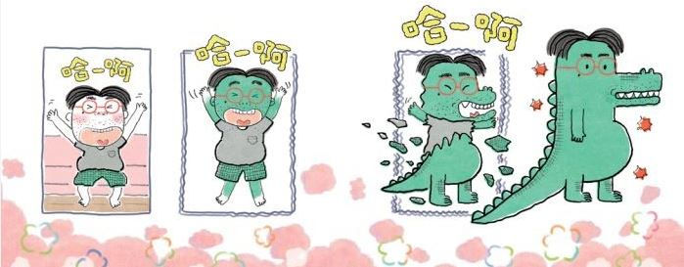

閱讀動動腦—文本討論
- 先看封面，從封面中找一找，再說出你的答案。
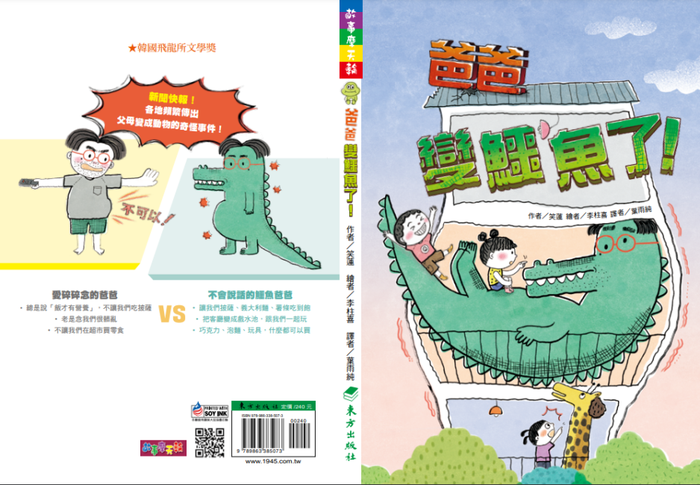
(1)打開書本封面，讀一讀書名，插畫者用怎樣的顏色和方式安排這幾個字？
書名讓你聯想到怎樣的故事？
(2)讀一讀封底兩段文字比較，先猜測作者喜歡哪一種爸爸？故事最後爸爸有沒有變回來？
(3)從書本封面中，你找到哪些動物？這些動物真的像動物嗎？猜一猜可能會讀到怎樣的故事。
(4)為什麼故事中的爸爸會變成鱷魚？不是變成別的動物？猜一猜作者這麼安排的用意。
- 故事一開始，電視上播放什麼樣的新聞？爸爸和小孩分別有怎樣的反應？這段新聞跟後面的故事有怎樣的關聯？(電視播放的新聞，是大人變成動物，跟在小孩身邊。故事中的哥哥、妹妹還沒看完就被爸爸制止不能看電視。爸爸要求嚴格，妹妹小允想耍賴。)

- 故事中的爸爸是怎樣的人？為什麼他喜歡對小孩管東管西？這家人父母的工作怎麼分配安排？（家裡的媽媽工作很忙，今天出國出差。爸爸以前工作很忙，小孩上小學之後跟公司請假在家照顧小孩，爸爸變得喜歡碎碎念，像鱷魚一樣張大嘴巴說「不行」、「不可以」。）

- 故事中，爸爸制止兩個小朋友做那些事情？想一想為什麼爸爸會有這樣的要求？( 爸爸說不能做的事情包括：約定時間之外不可以看電視、不要在家裡做勞作。看電視常常一看就忘了做該做的事情；在家做勞作，常把家裡弄得很亂。)
五、故事中的兩個小朋友，在怎樣的情況下許願？他們許的願望是否成真？（家中兩個小孩要為鱷魚玩偶波波蓋房子，當他們完成之後，摸著波波許願，希望爸爸變成跟波波一樣不會說話。之後爸爸來到客廳，看到他們做美勞弄得一地都是紙屑，拉高聲音準備吼叫時，就變成了鱷魚。）
六、爸爸是怎樣變成鱷魚的？從作者的描述中，想一想作者想表達什麼？（爸爸不斷的打呵欠，每打一次呵欠，爸爸就變化一點點，打到第四個呵欠，爸爸就完全變成鱷魚。）從作者的描述中，想一想作者想表達什麼？（自由作答。參考：我猜作者想表達爸爸在家照顧小孩非常辛苦，常打呵欠。）

七、爸爸變成鱷魚，家中兩個小朋友怎麼因應這樣的變化？ (一開始變成鱷魚的爸爸一直睡覺，之後搖晃著身體到浴室，把自己泡到水裡。兩個小朋友原本想打電話給媽媽，後來打給媽媽變成青蛙的佳熙同學，想知道該怎麼辦。)

八、佳熙的媽媽為什麼會變成青蛙？ (佳熙喜歡運動、拳擊和跆拳道都很厲害，她靜不下來。佳熙的媽媽要求她乖乖安靜坐好，對她來說非常困難。有一天當她責備佳熙時，就變成了青蛙。) 後來怎麼變回來的？ (媽媽變成青蛙，在家裡到處跳來跳去，佳熙第一次跟著媽媽一起在客廳裡瘋狂跳著。可惜變成青蛙的媽媽不會煮飯，佳熙抱著媽媽的衣服睡覺、不斷祈禱，媽媽就變回原來的樣子。)
九、從佳熙家回到自己家裡，鱷魚爸爸把家裡弄成什麼樣子？ (兩兄妹回到家裡，發現家裡淹水了。因為鱷魚爸爸躺在浴缸裡，不會關水龍頭。他們花了很多的時間，整理客廳的玩具和積水。)

十、鱷魚爸爸不會做飯，他們怎麼解決肚子餓的問題？ (小允跟鱷魚爸爸說肚子餓，爸爸拿出信用卡，他們訂了平時不准吃的披薩和義大利麵，並和鱷魚爸爸開心的一起吃。)
十一、爸爸變成鱷魚，就不會嘮叨管事，這樣好嗎？ (一開始兩兄妹對於爸爸變成鱷魚之後不再嘮叨，都覺得這個會陪伴玩耍、不會碎碎念的爸爸很棒。)

十二、爸爸為什麼要到超市？ (妹妹想喝可樂，哥哥覺得沒有必要，妹妹小允就用撒嬌的老方法去跟鱷魚爸爸說。爸爸聽了拿出購物袋，準備到超市買。兩兄妹原本想阻止爸爸，但最後只能跟著爸爸走出大門。)
十三、跟著鱷魚爸爸到超市，他們看到什麼奇特的景象？ (很多人的爸爸或媽媽都變成動物，超市老闆娘見怪不怪的吩咐要戴嘴套，並且好好看管自己的動物爸爸媽媽。)
十四、鱷魚爸爸在超市做了哪些事情？ (鱷魚爸爸如同往常一樣買了很多菜，多到必須申請宅配。兩兄妹偷偷的在購物車放玩具和零食，以往爸爸會制止，但變成鱷魚之後的爸爸都不會管。) 鱷魚爸爸在超市闖了什麼禍？最後怎麼解決？ (鱷魚爸爸把超市的自動門撞壞，老闆娘原本要找警察來，後來哥哥留下家裡地址，兩兄妹帶著爸爸回家。)
十五、他們為什麼到公園？到了公園看到怎樣的景象？ (妹妹小允想吃棉花糖，以前爸爸都不會答應，但是鱷魚爸爸搶先帶他們走進公園，讓他們買了棉花糖。公園裡很多動物爸爸、媽媽，像個動物園，變成動物的爸爸媽媽不會嘮叨小孩，會陪小孩玩，大家都玩得非常開心。)
十六、兩兄妹希望爸爸變回原來的模樣嗎？爸爸最後變成什麼？ (鱷魚爸爸不會管東管西，又能陪著小孩玩，兩兄妹原本希望爸爸永遠是這個樣子。但是鱷魚爸爸不會煮東西，他們只能吃超市買來的牛奶、麵包、泡麵……家裡又髒又亂，沒人做家事。鱷魚一打呵欠就會變大，大到屋子都要垮了。兩兄妹努力阻止爸爸打呵欠，最後爸爸彷彿氣球一樣爆開，變回原來的模樣。)
閱讀動動腦—延伸生活經驗（素養題）
一、認識動物特性 ：
1.閱讀故事的內容、搭配插圖，找一找有哪些「動物」？
2.搜尋資料，找出跟這些動物有關的訊息。例如：習性、食性、體型大小、出現在哪些地方、會發出怎樣的聲音……
二、家事清單：
1.列出與家中事務有關的「家事清單」，想一想工作的範圍、性質、需要花費的時間、重要性等。
2.列出目前這些工作是誰在做？想一想家人要怎麼協調分攤，才能讓家事都順利完成。
三、親子共遊：
故事中的小朋友，喜歡爸爸媽媽陪伴著玩耍、購物、做事情……，搜尋下面幾個關鍵字，找出適合親子共遊的活動或是地點。
關鍵字參考：博物館、觀光工廠、親子營隊。

四、讀完故事，說一說故事中哪段情節讓你覺得最有趣？並說出原因。
閱讀延伸活動—多元表現閱讀實作
活動一：創作大發現
1.仔細讀故事最後「作者的話」，了解作者創作這個故事的靈感。
2. 讀完之後寫一段話給作者（一封信或是一張卡片），作者在「作者的話」中問讀者：「你希望爸爸媽媽變成什麼動物？為什麼？」所以要包含這個問題的答案。
3.這段話還可以包含下面的內容：
(1)最喜歡/不喜歡故事中的哪段內容。
(2)故事中最有趣的是哪個情節。
(3)希望作者寫出哪個不同的結尾。
(4)從作品中，看到哪些自己跟爸爸媽媽相處的片段。
(5)想給作者的感謝、建議或其他的悄悄話。
活動二：故事小劇場
1.爸爸變成鱷魚，這是幾乎不可能發生的事情，但是在故事中，不僅兩位小朋友的爸爸變成了鱷魚，還有人的媽媽變成青蛙、樹懶……，找一段故事中最有趣的內容，跟夥伴們演出這段內容。
2.演出前先規劃演出的大綱，下面這張表格可以幫你完成這項演出前的計畫：

演出段落頁數 | P11~17
故事大綱 | 兩兄妹要幫鱷魚波波做一個家，妹妹小允用哭功要到紙箱，兄妹倆合作卻把客廳弄得很髒亂。爸爸看到提高聲音吆喝，突然伸懶腰、打呵欠…..最後變成不會說話的鱷魚。
角色 | 小燦(哥哥)  小允(妹妹)  爸爸
劇本內容 | (略)
3.分組表演不同的故事段落，可以輪流當觀眾、當演員，再相互給對方打氣。

活動三：變形記
1.故事中的爸爸媽媽變成動物，都跟原本的個性或特色有關。例如小燦、小允的爸爸，因為常常張大嘴巴叮嚀，所以變成大嘴巴的鱷魚；佳熙的媽媽因為不理解佳熙為什麼這麼好動，所以變成青蛙……。鱷魚和青蛙變身的狀況不同，變回來的方式也不一樣。先找到故事相關的段落，並整理好故事的內容。
人物 | 變成的動物 | 變身的情形 | 變回來的情形
小允的爸爸 | 鱷魚  (家裡有鱷魚玩偶) | 爸爸責備小孩在客廳做勞作，一邊說話一邊打呵欠，最後變成鱷魚。 | 爸爸愈變愈大，幾乎要跟房子一樣大，最後一次像氣球一樣爆開，變回原來的模樣。
安熙的媽媽 | 青蛙  (家裡有青蛙玩偶) | 安熙在客廳練拳擊，媽媽氣得要她坐好，兩人起了口角。媽媽一吼出聲音，就變成青蛙。 | 安熙祈禱媽媽快變回來、抱著媽媽常穿的衣服睡覺，醒來媽媽就變回原來的樣子。
2.延續作者的想像，先找一找家裡有哪些喜歡的玩偶，再想一想假如身邊的大人變成動物，會變成什麼？這些動物會有哪些特色？參考：
動 物 | 特 色
青蛙 | 擅長跳躍
海豚 | 喜歡玩球
梅花鹿 | 喜歡跑步
猴子 | 愛爬山
無尾熊 | 喜歡睡覺
3.補足故事的內容，想一想爸爸媽媽會在怎樣的狀況下變身？最後又是用怎樣的方式變回原來的樣子？

活動四：不踩雷手冊
1.故事中的小孩，都很喜歡自己的爸爸媽媽，但是爸媽出自關心與擔心，總是會嘮叨、碎碎念。你的爸爸媽媽有沒有類似的情形呢？跟爸爸媽媽一起商量，擬定家裡的不踩雷手冊。
2.不踩雷手冊包含家長版本、小孩版本，可以先擬定幾個要遵守的規則，之後再慢慢增加，寫得愈清楚愈好，完成之後，就是家人共同遵守的規定。可以自行設計表格，也可以參考下面的表格。參考下面的內容：
不踩雷手冊
大人篇(大人必須做到的) | 小孩篇(小孩必須遵守的)
1.我在玩的時候，不要一直提醒我還有什麼沒做好。  2.不要強迫我吃掉碗裡的東西。 | 1.早上鬧鐘一響就要起來，不要一直喊「再一下下」。  2.晚上10點前刷完牙睡覺，不要睡前才肚子痛、補功課、玩手機……

活動五：動物爸媽推銷員
- 故事中許多小朋友的爸爸媽媽都變成動物，雖然最後這些爸爸媽媽都變回來了，但是當他們是動物的時候，小朋友們跟自己的爸爸媽媽也度過一段難得的輕鬆時光。變成動物的爸爸媽媽有什麼「好處」？
- 把自己想成某個推銷員，要怎麼推銷動物爸爸媽媽？寫出你的推銷文案，並且試著讀一讀。
參考：
絕不碎碎念的鱷魚爸爸
塊頭大，不多話，鱷魚爸爸真正好。
不會碎碎念，只會呵呵笑。
喜歡吃零食，也喜歡睡覺。
跟著出去買東西，玩具點心都可以隨意買。
不會叫你準時做功課，
也不會催你打掃房間。
鱷魚爸爸適合每一位想輕鬆過生活的小朋友，
擁有鱷魚爸爸，你絕對不會後悔。

小提醒：千萬不要讓鱷魚爸爸打太多呵欠，不然會爆炸變回原狀。

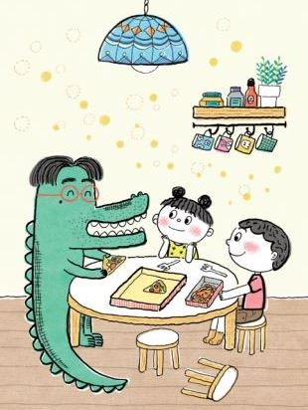

活動六：奇妙的世界
- 故事中小朋友的爸爸媽媽變成動物，新聞播報之後，小鎮的居民就習以為常。超市的老闆娘很快的有因應之道，提醒小朋友大型動物要戴上嘴套。想一想假如我們生活中，動物們就跟人一樣工作、上學、做各種的活動，我們的生活可能會有哪些改變？
- 可以從食衣住行育樂等方面去聯想，想一想動物們跟人類一樣平起平坐，會發生哪些有趣的事情。

參考下面小朋友的想像：
動物 | 有趣的事情 | 說 明
老鷹 | 擔任夜間警衛薪資很高。 | 老鷹是夜行性的動物，個性凶猛，當牠成為夜間警衛，會讓人喪膽，所以聘請一位老鷹當夜間警衛，得花更多的薪水。
猴子 | 搭公車時直接攀掛在吊環上。 | 猴子平時擅長攀爬，牠們搭公車時不一定得站著或坐著，可以直接拉著吊環或橫桿懸著身體。

活動七：好書推薦
讀過這個故事，你想推薦給誰？下面的「推薦單」，包含故事的角色、段落、閱讀後的收穫，根據下面的「推薦單」，先試著說一說，再寫一寫。
我很喜歡這個故事，
特別是（ ）這個角色，因為（ ）。
故事中的情節都非常有趣，最有趣的是（ ），當我讀到這一段，我想到（ ）。
這個故事教會我（ ）的道理，我想把故事推薦給（ ），希望他（ ）。

